 | Biên soạn | Thẩm xét | Phê duyệt
Tên: | Trần Thị Phương Đông | Trần Thị Phương Đông | Ngô Thanh Tùng
Chức vụ: | Trưởng ban ĐBCL | Trưởng ban ĐBCL | Đại diện Lãnh đạo
Ngày:
Chữ ký:

Thông tin chỉnh sửa
Date | Version | Description | Author
04/10/2006 | 1.0 | Tạo mới | Nguyễn Thanh Nhựt
25/03/2008 | 1.0 | Chỉnh sửa mã phân phối | Trần Thị Phương Đông

- MÔ TẢ TỔNG QUAN
  - Lưu đồ tổng quan

  - Lập kế hoạch test:
- Sau khi dự án đã có kế hoạch tổng thể bao gồm các milestone và release
  - Thực hiện test
- Chuẩn bị môi trường Test: tester cài đặt môi trường test giống như môi trường vận hành hệ thống thực tế bao gồm hệ điều hành,phần mềm, phần cứng, trình duyệt…
- Tiếp nhận và kiểm tra sản phẩm bàn giao để test: Tiếp nhận bản Build từ nhóm dự án và thực hiện smoke testing (test tổng quan) để kiểm tra chất lượng bản Build
- Thực hiện Test
- Lưu kết quả test
  - Báo cáo và đánh giá kết quả test

  - Giải thích các thủ tục con
Stt | Tên thủ tục con | Nội dung thực hiện
1. | Thiết lập kế hoạch Test (Test Planing) | - Lập các kế hoạch test cho toàn dự án (System test, Acceptance test, các Test schedule (WBS)...)
2. | Thiết kế Test (Design Test ) | - Thiết kế các hồ sơ sử dụng để thực hiện test theo kế hoạch test đã lập
3. | Thực hiện Test (Test Implementation) | - Thực hiện test đối với các work product được release dựa trên hồ sơ Test design
4. | Thẩm tra và đánh giá kết quả Test (Evaluate and verify Test results) | - Tổng hợp kết quả test và báo cáo đánh giá chất lượng sản phẩm
5. | Tiếp nhận và xử lý lỗi khách hàng phát hiện trong giai đoạn dùng thử (Acceptance Test) | - Quản lý việc thực hiện Acceptance test trong giai đoạn dùng thử sản phẩm : tiếp nhận, xem xét giải pháp và thực hiện chỉnh sửa lỗi phát hiện
6 | Lập kế hoạch & triển khai Test lại (Regression Test) | - Dựa trên kết quả test, lập kế hoạch thực hiện test lại sau khi đã fix lỗi

- MÔ TẢ CHI TIẾT
  - Thiết lập kế hoạch Test (Test Planing)
    - Sơ đồ chi tiết
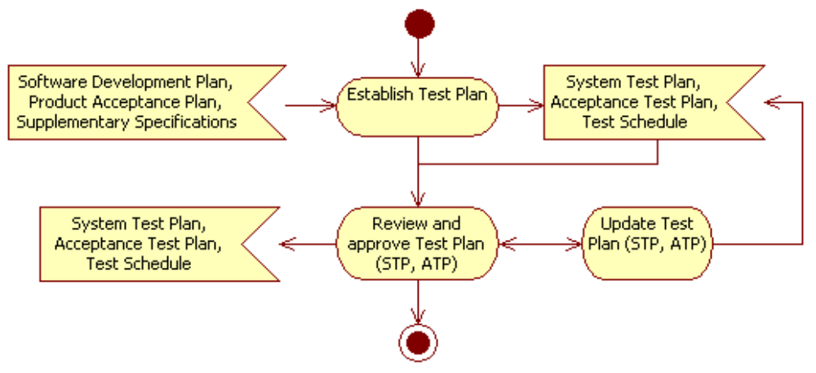
    - Thực hiện Artifact
Stt | Tên Artifact | Thời điểm thực hiện | Nội dung thực hiện
1 | System Test Plan | Đầu Inception, sau khi đã hoàn thành SDP v1.0 | Tạo mới hồ sơ
1 | System Test Plan | Sau mỗi Iteration, hoặc SDP có sự thay đổi liên quan đến Test Plan | Cập nhật lại các thay đổi về milestione, Test Items, Features...nếu cần
2 | Acceptance Test Plan | Đầu Inception, sau khi đã hoàn thành SDP v1.0 | Tùy chọn: áp dụng trong trường hợp thực hiện kiểm thử với sự chứng kiến của khách hàng, đơn vị thẩm định: Tạo mới hồ sơ
2 | Acceptance Test Plan | Nếu SDP có sự thay đổi liên quan đến ATP | Tùy chọn: Cập nhật lại các thay đổi về milestione, Test Items, Features...nếu cần
3 | Test Schedule (mpp) | Sau khi thực hiện các Test Plan (STP, ATP) | Tạo mới các task Test cho Iteration sắp thực hiện
3 | Test Schedule (mpp) | Sau mỗi Iteration, hoặc sau khi có sự thay đổi trong STP, ATP | Tạo mới các task Test cho Iteration sắp thực hiện, hoặc cập nhật lại task Test phù hợp với thay đổi của STP, ATP

  - Thiết kế Test (Design Test )
    - Sơ đồ chi tiết

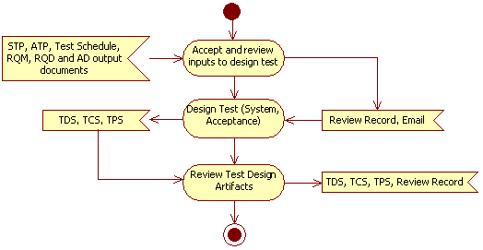
    - Thực hiện Artifact
Stt | Tên Artifact | Thời điểm thực hiện | Nội dung thực hiện
1 | Review Record (RR) | Sau khi review hồ sơ RQM, RQD, AD cần thiết cho design test | Tùy chọn: Tạo mới RR nếu có sai sót trong hồ sơ RQM, RQD, AD tiếp nhận
1 | Review Record (RR) | Sau khi review hồ sơ Test design | Tạo mới hồ sơ
2 | Email | Sau khi review hồ sơ RQM, RQD, AD | Email thông báo kết quả review hồ sơ RQM, RQD, AD cho Project manager
3 | Test Design Specification (TDS) | Sau khi lập Test plan và có đầy đủ hồ sơ RQM, RQD, AD cần thiết cho design test | Tạo mới hồ sơ
4 | Test Case Specification (TCS) | Sau khi lập Test plan, TDS và có đầy đủ hồ sơ RQM, RQD, AD cần thiết cho design test | Tạo mới hồ sơ
5 | Test Procedure Specification (TPS) | Sau khi lập Test plan, TDS, TCS và có đầy đủ hồ sơ RQM, RQD, AD cần thiết cho design test | Tạo mới hồ sơ

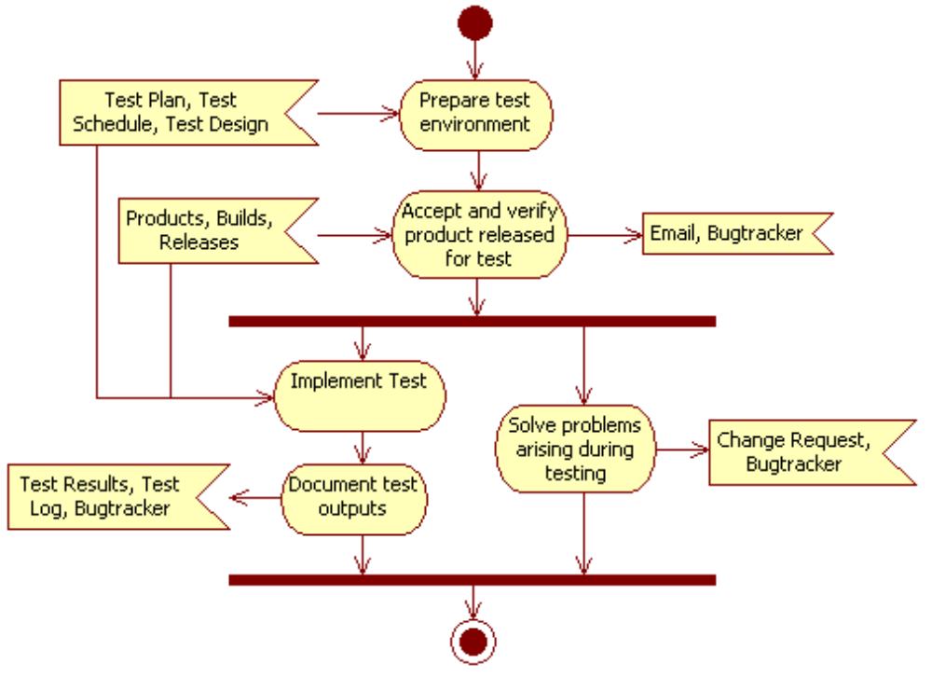
  - Thực hiện Test (Test Implementation)
    - Sơ đồ chi tiết

    - Thực hiện Artifact
Stt | Tên Artifact | Thời điểm thực hiện | Nội dung thực hiện
1 | Bugtracker | Khi tiếp nhận, review sản phẩm release cho test | Tùy chọn: Tạo mới Issue trên Bugtracker nếu sản phẩm tiếp nhận không phù hợp với Test plan đã lập
1 | Bugtracker | Trong quá trình Test | Tạo mới các issues thông báo lỗi phát hiện, hoặc các vấn đề phát sinh trong quá trình test: thiếu, dư chức năng so với Test design, Test design chưa đầy đủ v.v...
2 | Email | - Sau khi Release sản phẩm cho Test  - Và sau khi đã Review Build plan | Tùy chọn: Email thông báo cho Project manager nếu sản phẩm tiếp nhận không phù hợp với Test plan đã lập (thừa thiếu các components hay các use case được mô tả trong IBP so với kế hoạch ban đầu)
3 | Test Result | Sau khi test mỗi TCS trong tất cả các TPS mà TCS đó có tham gia | Tạo mới hồ sơ (trong mỗi vòng test)
4 | Test Log | Sau khi test mỗi TPS trong 1 vòng test | Tùy chọn: Tạo mới hồ sơ nếu cần (trong mỗi vòng test) khi muốn quản lý các kết quả test của các Test Case trong 1 Test Procedure
5 | Change Request | Trong hoặc sau quá trình Test | Tùy chọn: Tạo mới CR nếu có yêu cầu cập nhật hồ sơ Test design, hồ sơ AD, RQM v.v... để xử lý các vấn đề xuất hiện trong quá trình test

  - Thẩm tra và đánh giá kết quả Test (Evaluate and verify Test results)
    - Sơ đồ chi tiết
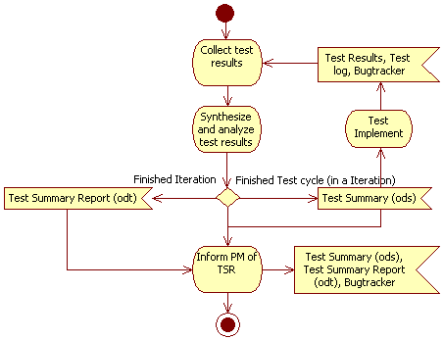
    - Thực hiện Artifact
Stt | Tên Artifact | Thời điểm thực hiện | Nội dung thực hiện
1 | Test Summary (ods) | Sau khi kết thúc 1 vòng Test (trong 1 Iteration) | Cập nhật bảng Test Summary (file Test Summary.ods, sheet 'V1', 'V2'..(mỗi sheet mô tả kết quả 1 vòng Test))
1 | Test Summary (ods) | Sau khi kết thúc Test cho 1 Iteration | Tổng hợp kết quả test của các vòng test trong 1 Iteration (tổng hợp số liệu kết quả Test từ các sheet V1, V2.. và mô tả trong sheet 'Summary')
2 | Test Summary Report (odt) | Sau khi kết thúc (tất cả các vòng) Test cho 1 Iteration | Tạo mới hồ sơ, tổng hợp kết quả test của các vòng test trong 1 Iteration và đánh giá kết quả Test của Iteration
3 | Test result, Test log | Trong quá trình Test | Tương tự mục 3. Thực hiện Test (Test Implementation)
4 | Bugtracker | Trong quá trình Test | Tương tự mục 3. Thực hiện Test (Test Implementation)
4 | Bugtracker | Sau khi kết thúc 1 vòng Test (trong 1 Iteration) | Tùy chọn: Tạo mới Issue thông báo kết quả test của vòng Test cho PM (hoặc mô tả tham chiếu đến hồ sơ Test summary.ods)
4 | Bugtracker | Sau khi kết thúc (tất cả các vòng) Test cho 1 Iteration | Tùy chọn: Tạo mới Issue thông báo kết quả test của Iteration cho PM (hoặc mô tả tham chiếu đến hồ sơ Test summary report.odt)

  - Tiếp nhận và xử lý lỗi khách hàng phát hiện trong giai đoạn dùng thử
    - Sơ đồ chi tiết

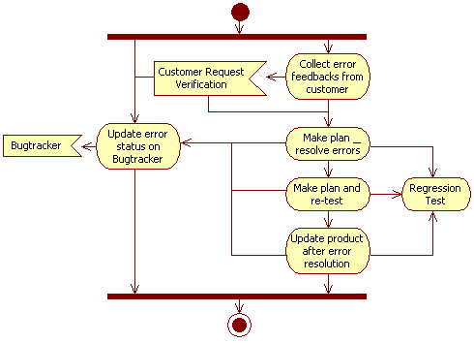
    - Thực hiện Artifact
Stt | Tên Artifact | Thời điểm thực hiện | Nội dung thực hiện
1 | Customer Request Verification | Sau khi tiếp nhận CRV từ khách hàng | Cập nhật 'Nội dung xác nhận'
1 | Customer Request Verification | Sau khi review và đưa giải pháp xử lý | Cập nhật 'Biện pháp xử lý' và 'Xác nhận'
1 | Customer Request Verification | Sau khi thực hiện test, review kết quả xử lý | Cập nhật 'Xác nhận sau khi thực hiện'
1 | Customer Request Verification | Sau khi cài đặt và được khách hàng review kết quả xử lý | Cập nhật 'Thẩm định'
2 | Bugtracker | Sau khi tiếp nhận CRV từ khách hàng | Tạo mới Issue về Customer request của khách hàng trên bugtracker
2 | Bugtracker | Trong khi thực hiện xử lý Customer request | Cập nhật giải pháp xử lý và trạng thái xử lý Issues

  - Lập kế hoạch & triển khai Test lại (Regression Test)
    - Sơ đồ chi tiết
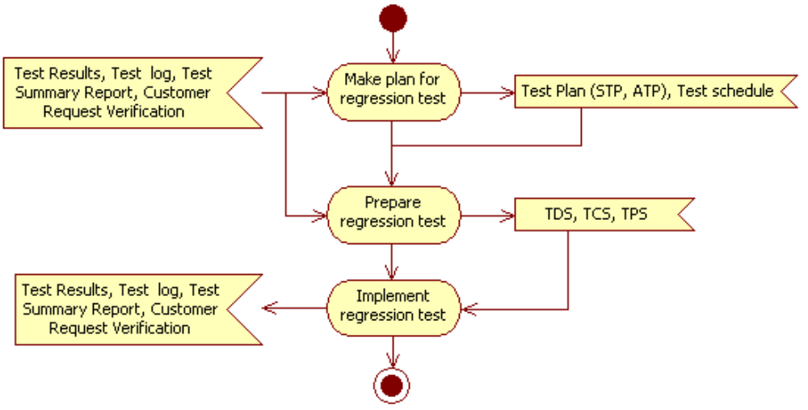
    - Thực hiện Artifact
Stt | Tên Artifact | Thời điểm thực hiện | Nội dung thực hiện
1 | System Test Plan, Acceptance Test Plan | Sau mỗi Iteration, hoặc SDP có sự thay đổi liên quan đến Test Plan | Tùy chọn: Cập nhật lại các thay đổi về milestione, Test Items, Features...nếu cần
2 | Test Schedule (mpp) | Sau mỗi vòng test trong Iteration, hoặc có sự thay đổi STP, ATP | Tạo mới các task Test cho vòng test sắp thực hiện trong Iteration, hoặc cập nhật lại task Test phù hợp với thay đổi của STP, ATP
3 | Test Design Specification, Test Case Specification, Test Procedure Specification | Sau mỗi vòng Test trong Iteration, hoặc sau mỗi Iteration | Cập nhật, bổ sung hồ sơ TDS, TCS, TPS dựa trên kết quả test hoặc những vấn đề phát sinh của vòng test trước (như cập nhật lại AD) để chuẩn bị cho vòng test tiếp theo của dự án
4 | Test Result, Test Log, Test Summary Report, Customer Request Verification | Sau mỗi vòng Test trong Iteration, hoặc sau mỗi Iteration | Tương tự các bước trên, ghi lại kết quả test trong các vòng test tiếp theo của dự án

